使用方法：
在arduino中下载对应组件，ESP32 v3.1.0 lvgl >= v9.0.0
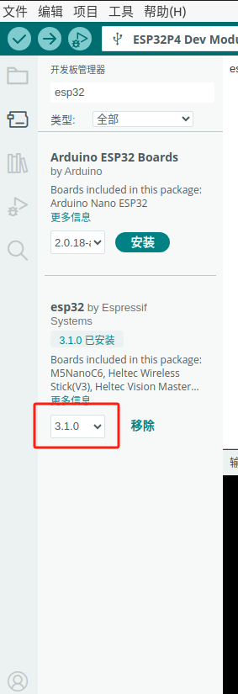 | 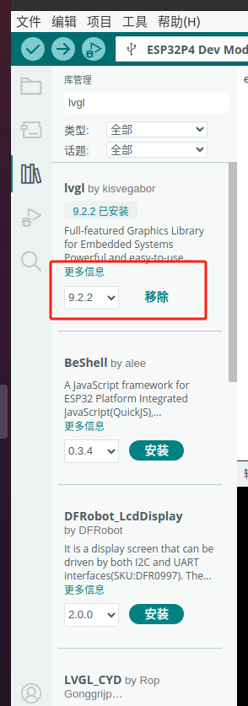

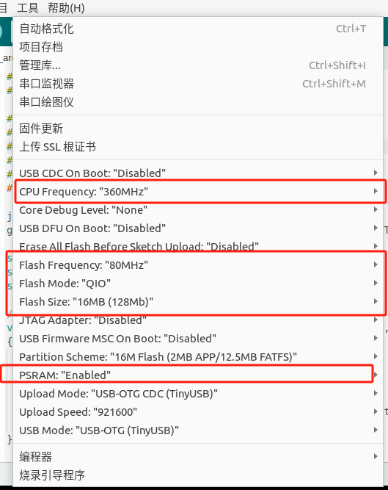

注意事项：
将lv_conf.h复制到对应的libraries文件夹，
将lvgl文件夹中的demos文件夹移动或复制到src文件夹中

